Warszawski Uniwersytet Medyczny
I Wydział Lekarski
kierunek Elektroradiologia

Rok akademicki 2015/2016

Praca dyplomowa - licencjacka

Karolina Niemirka

Zastosowanie reografii impedancyjnej w diagnostyce i leczeniu chorych z zaburzeniami rytmu serca.

Osoba kierująca pracą:
dr n. med. Edward Koźluk

Ocena: . . . . . . . . . . . . . . . . . . . . . . .

. . . . . . . . . . . . . . . . . . . . . . . . . . . . .
Podpis Przewodniczącego Komisji
Egzaminu Dyplomowego

Tym, bez których ta praca by nie powstała.

Spis treści

Podziękowania

Dziękuję doktorowi Edwardowi Koźlukowi za cenne wskazówki oraz cierpliwość.

Streszczenie

Rodział 1

Podstawy fizyczne reografii impedancyjnej.

Rozdział 2

Zaburzenia rytmu serca
Brady- i tachyarytmie
Rysunek 1: podpis

Rozdział 3

Reografia impedancyjna w systemach elektroanatomicznych do ablacji
CARTO J[J&J], EnSite NavX [SJM], localisa [med.]

Rozdział 4

Reografia impedancyjna w monitorowaniu chorych z implantowanymi urządzeniami

Implantowane urządzenie wraz z wbudowaną możliwością monitorowania zmian impedancji pozwala na śledzenie "statusu płynów" klatki piersiowej pacjenta. W ciągu dnia w ramach pracy sprzętu dokonywany jest kilkukrotny pomiar opierający się na generowanym przez implantowane urządzenie impulsu elektrycznego propagującego z elektrody umieszczonej wewnątrz struktur serca w kierunku przyrządu. Na podstawie rejestrowanego/odbieranego sygnału – wektora impulsu elektrycznego możliwe jest otrzymywanie wyniku w postaci wewnątrzklatkowej impedancji.

W ciągu dnia dokonywane jest wielokrotnie tak opisany pomiar. <may times during the day electrical impulses travel from the lead in the right side of the heart to the implanted device. Using this the electrical impusle vector Optivol Fluid Status Monitoring measures intrathoracic impedance.>

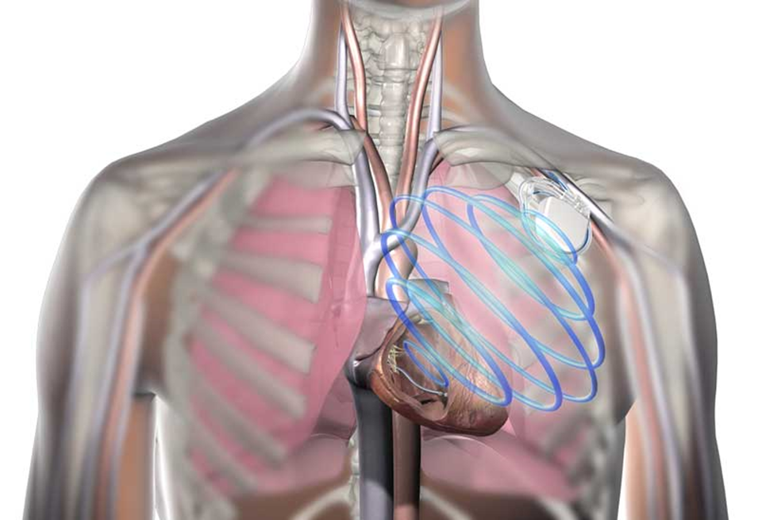

W przypadku gromadzenia się płynu w płucach, impedancja tkanek maleje. Ta zależność pozwala na
Oprócz gromadzenia się płynu w strukturach płuc na zmianę mierzonej impedancji mają także wpływ/ mogą powodować []:

- pocked or lead revision
- pocket infection
- respiratory infection
- anemia
- pleural/pericardial effusion
- diuretic therapy changes
Consider reasons for changes in Daily impedance – possible elements that could impact impedance including but not limited to:
– Pulmonary edema
– Volume retention
– Pulmonary congestion

<As fluid accumulates in the patient`s lungs, intrathoracic impedance decrease.>
<MiDHeFT data suggest that the change in elektrocal impedance has a direct and inverse relationship to the change in pulmonary capillary wedge pressure in hospitalized heart failure patients. Optivol Fluid Status Monitoring tracks a patients daily and average IŻ values over 14 months.
Decreases in the patient's IŻ are observed in the OptiVol Fluid Index trend.
As fluid accumulates in the patient's lungs, IŻ decreases and the Optivol Fluid Index increases.
If the fluid continues to accumulate, the Optivol Fluid Index crosses the physician-programmed Optivol Treshold.
Optivol Fluid Status Monitoring provides fluid build-up to help develop a more informates patient care strategy.
Once fluid build-up is resolves the Optivol Fluid Index will reset to zero.>
Monitorowanie wykorzystujące systemy OptiVol, Cardiac Compass, wraz z raportu, to narzędzie, które obiektywnie śledzi stan płynu i kilka innych fizjologicznych trendy, nie opierając się na podatności pacjenta.

Rozdział 6

Podsumowanie

Bibliografia
- Karolina Niemirka „Mikroprocesorowe urządzenie do pomiaru zmian impedancji tkanek.”, praca inżynierska, Politechnika Warszawska, Warszawa, 2013.
- Gerard Cybulski,
- Bartosz Żuchowski, Przemysław Guzik "Elektryczna bioimpedancja klatki piersiowej." (Katedra i Klinika Intensywnej Terapii Kardiologicznej i Chorób Wewnętrznych, Uniwersytet Medyczny w Poznaniu). Anestezjologia i Ratownictwo 2008; 2:434-442. Kardiologia Polska 2009; 67: 1
- Paweł Krzesiński, Grzegorz Gierelak, Jarosław Kowal "Kardiografia impedancyjna – nowoczesne narzędzie terapii monitorowanej chorób układu krążenia", Wojskowy Instytut Medyczny, Warszawa, 2009.
- http://www.medtronic.com/for-healthcare-professionals/products-therapies/cardiac-rhythm/therapies/unique-features/optivol-fluid-status-monitoring/

Po nadaniu nazw wszystkim rysunkom możemy wygenerować spis rysunków/ilustracji. Wybieramy kolejno Wstaw, Indeksy i spisy i ponownie Indeksy i spisy. W miejscu określenia Typu spisu wybieramy Indeks ilustracji/rysunków (zgodnie z przydzieloną kategorią), następnie w polu Utwórz z.. wybieramy opcję Podpisy a poniżej Kategoria np. Ilustracja. Następnie należy wybrać zakładkę Wpisy i nacisnąć przycisk „T” i znaki wiodące „.”. - co spowoduje wypełnienie przerwy pomiędzy nazwą a numerem strony kropkami.
Teraz potwierdzamy klawiszem OK. Spis rysunków/ilustracji zostanie automatycznie wygenerowany w miejscu kursora.

Spis ilustracji
Rysunek 1: podpis 6

